19.07.24

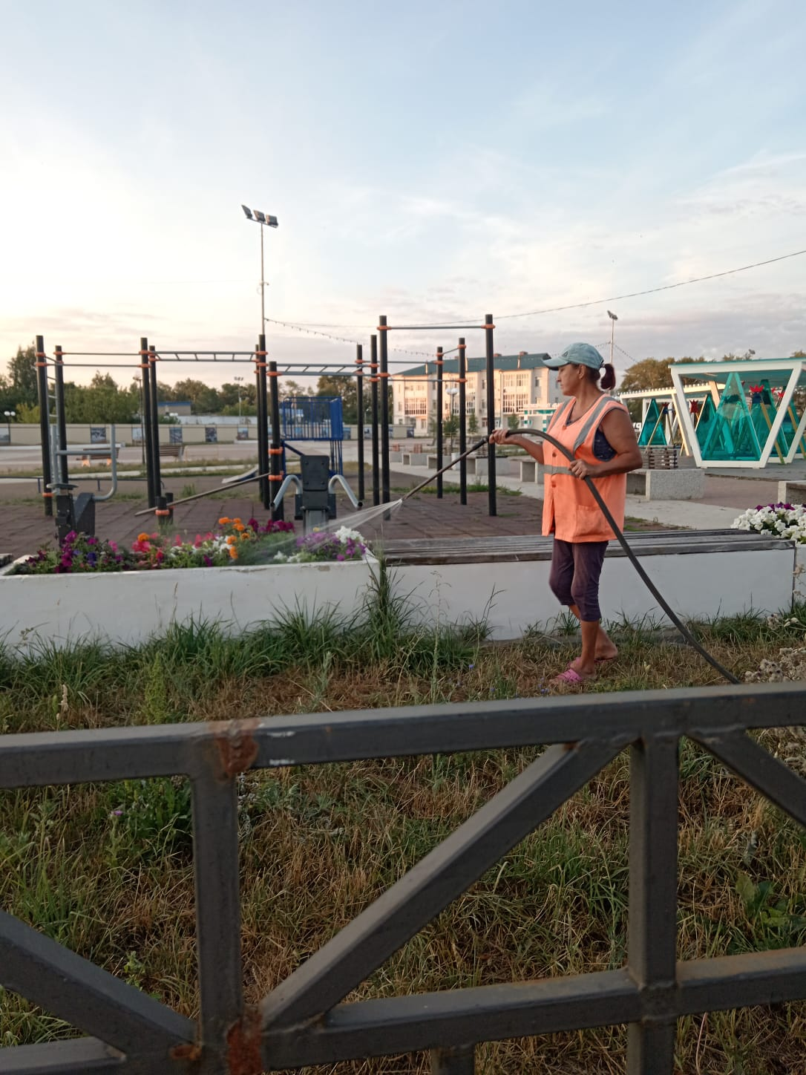

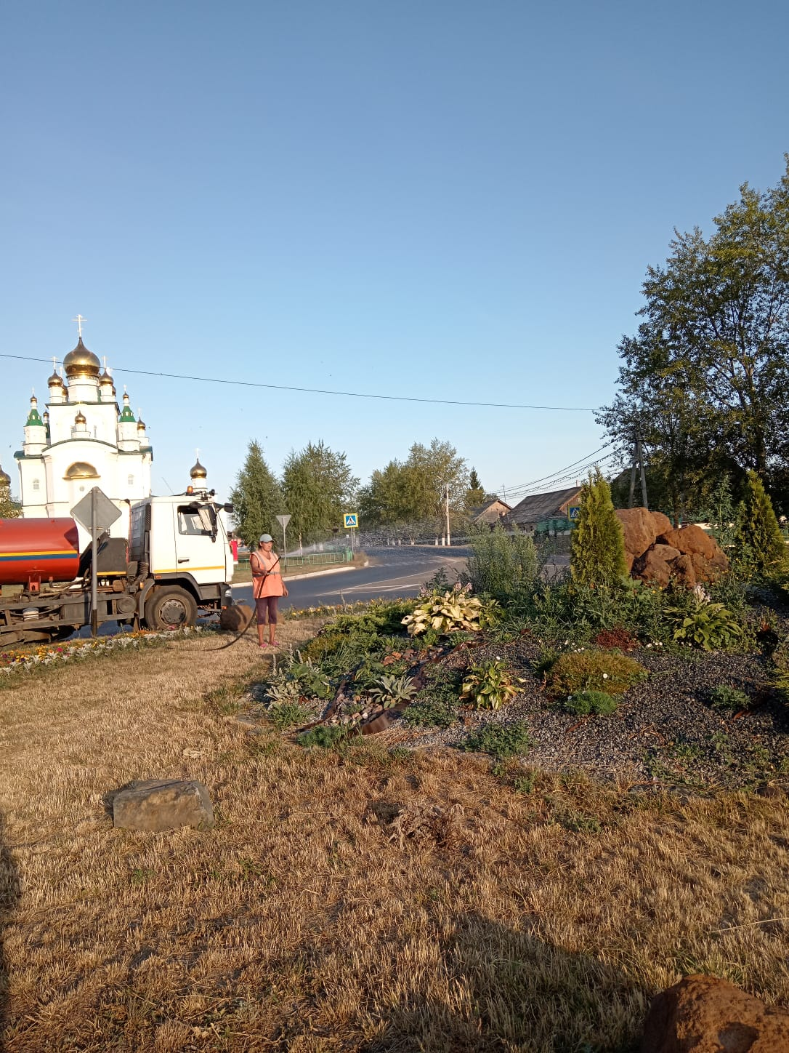

Полив цветов и насаждений

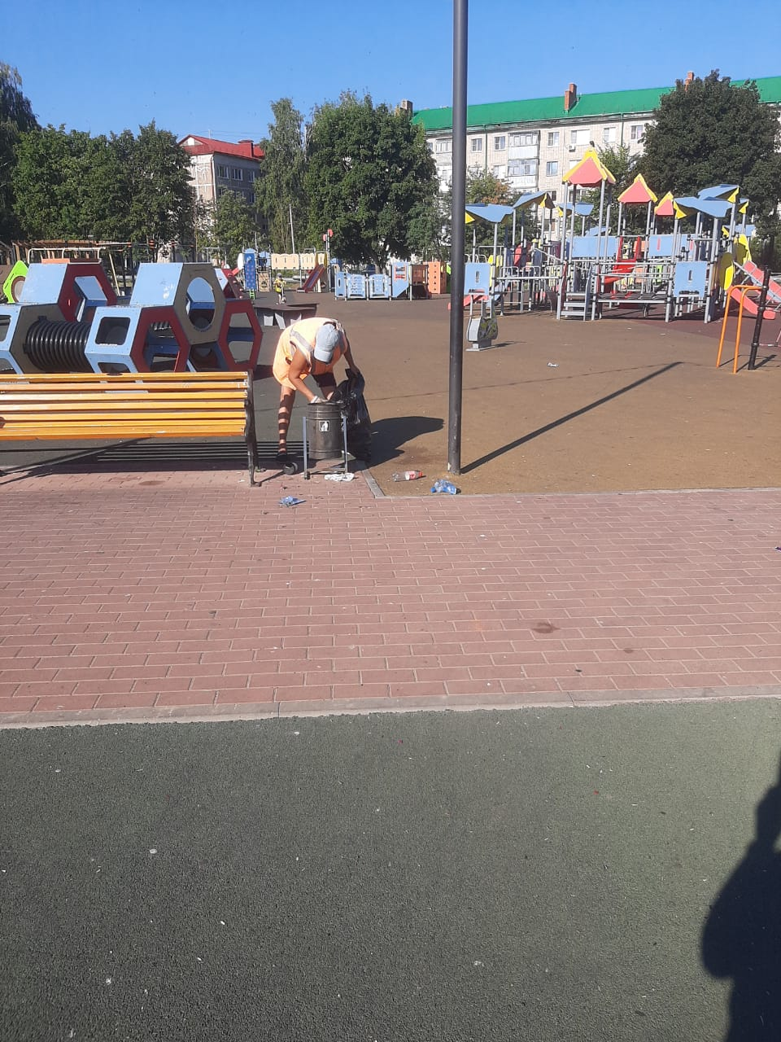сбор мусора

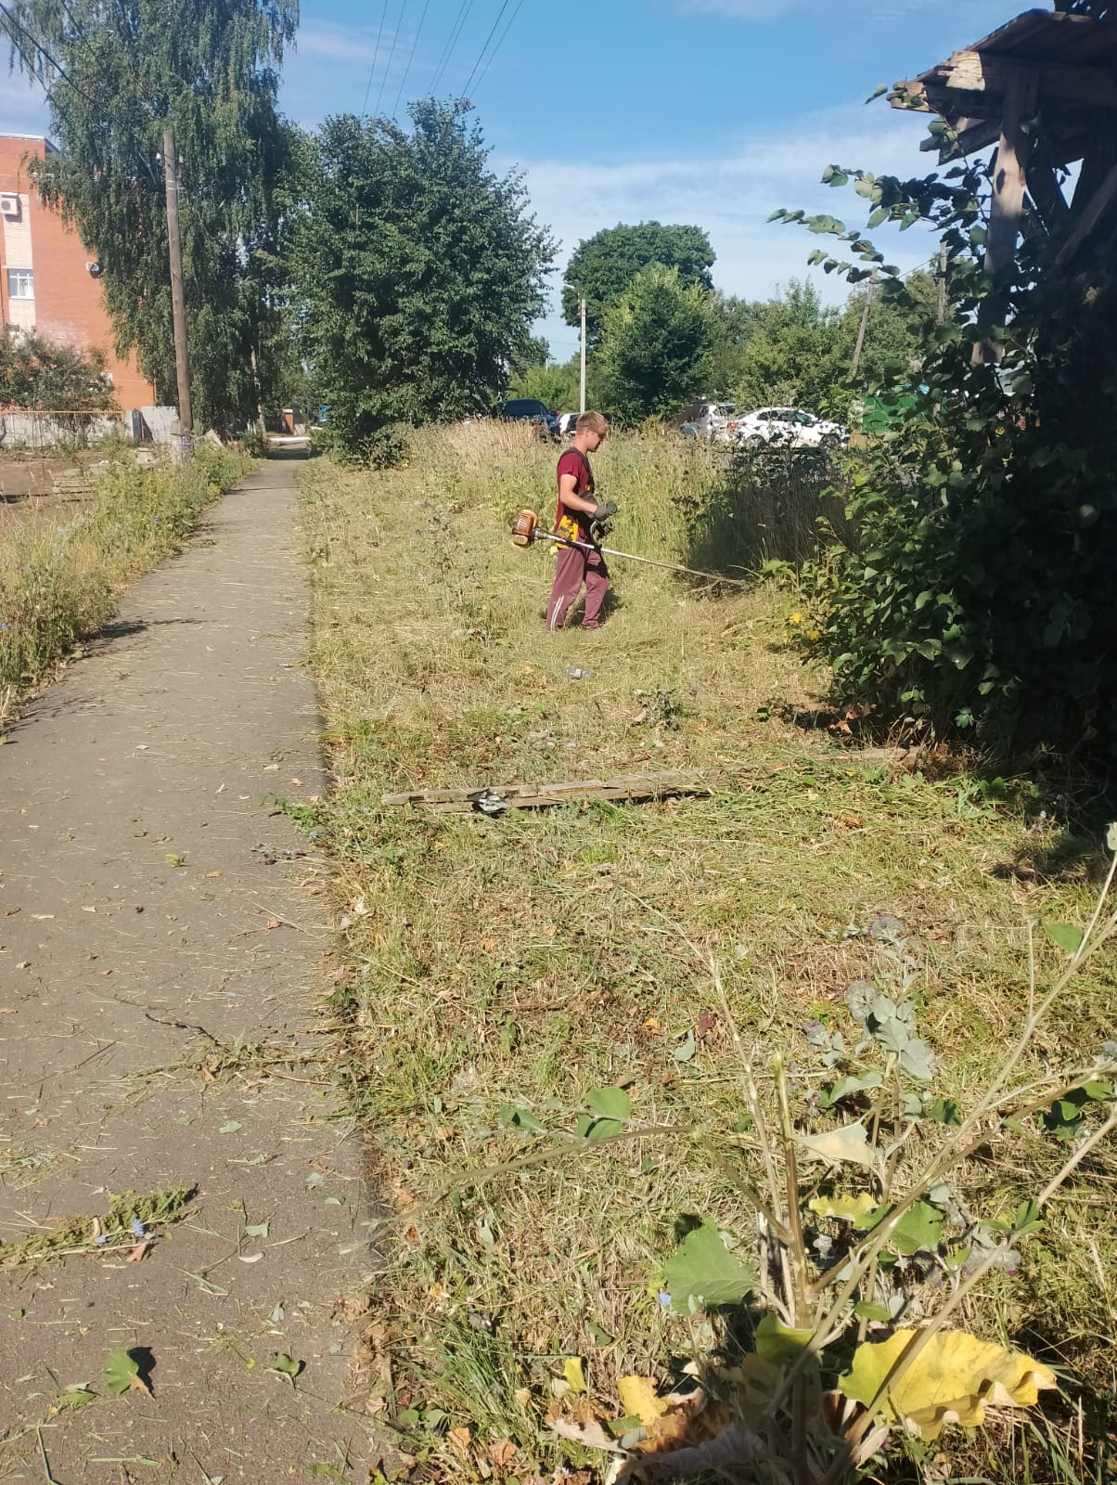

Покос травы по ул. Ухтомского

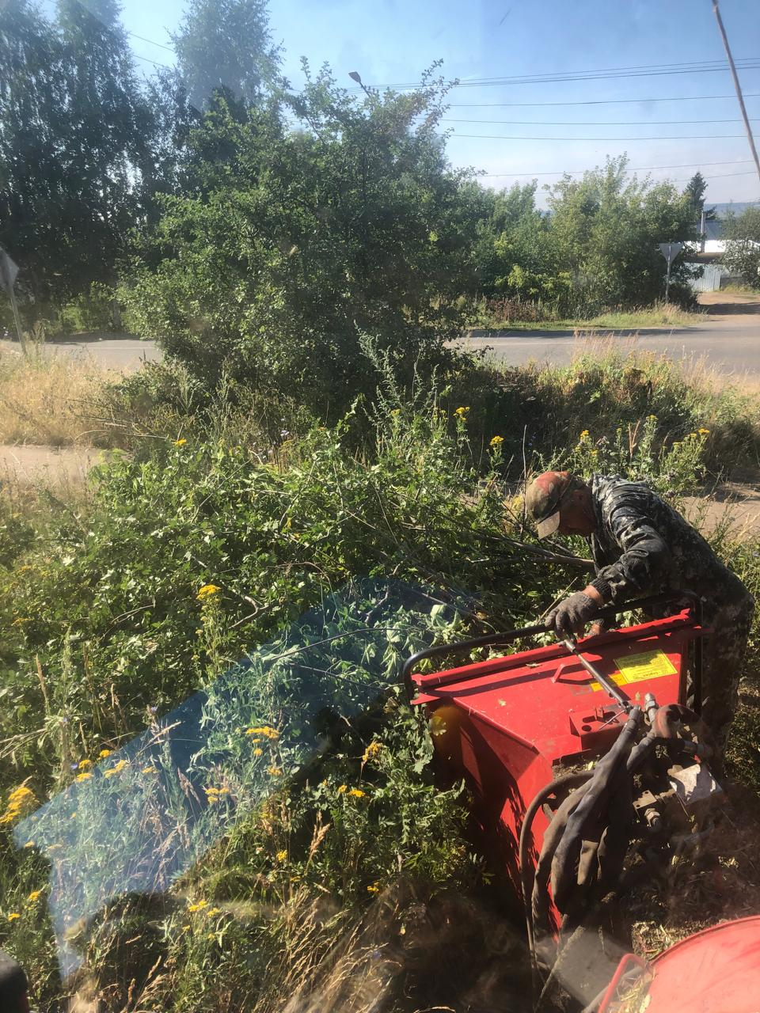

ул. Совецкая, Горького, Луначарского, Юрасова. Дробление кустов

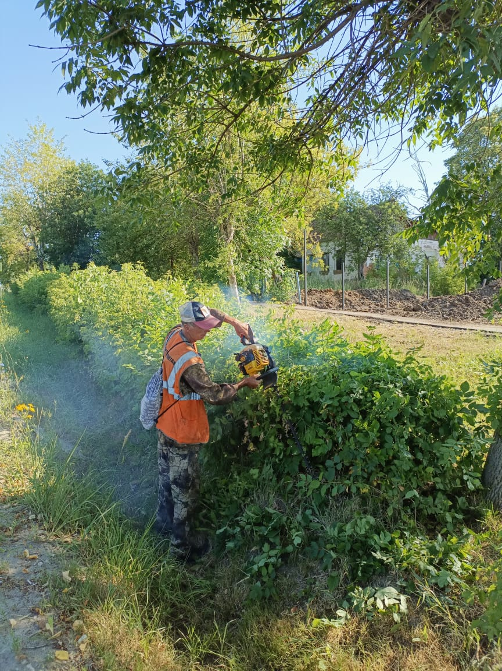

Обрезка кустов ул. Луначарского